校長先生 平成22年8月吉日
株式会社 教育新聞社
ＮＰＯ法人日本持続発展教育推進フォーラムからのご案内
ご担当者様
学級活動教材「台所（キッチン）で 遊ぼう 学ぼう」 ご活用（無償提供）のご案内

拝啓 時下、益々ご清栄のこととお慶び申し上げます。
サンウエーブリフォームショップＲ＆Ｂは、ＮＰＯ法人日本持続発展教育推進フォーラムと協力しＥＳＤ（Education for Sustainable Development）の普及発展を支援しています。
この度弊社では、ＥＳＤの実践にお役立ていただくための教材として、『サンウエーブリフォームショップＲ＆Ｂ次世代教育支援―台所（キッチン）で遊ぼう 学ぼう―家族のここちよい暮らしを学ぶために』を刊行いたしました。
台所は、食を生み出すだけでなく、多くの子供たちにとって「お手伝い」として初めて責任ある役割が与えられ、他者への配慮を形にする自立への一歩を踏みだす場でもあります。本教材は、『台所』を「食事をつくる」場から「働くことの楽しさを知る」、さらには「健康管理を学ぶ」場へと発展させ、実践的・体験的な学習を通じて「家族との暮らし＝生きること」の重要性と楽しさを実感することを目指し作成致しています。
教材は、ご希望の学校へすべて無料（送料とも）でご提供しております。
末筆ですが、貴校・貴職のますますのご発展を祈念いたします。
敬具

教材内容
■教師用学習指導案 １冊
■教材資材（マグネット２シート・背景Ａ１サイズ２枚）１セット
■授業で活用いただける、ワークシートなどを資材を収めたＣＤ－Ｒ １枚
お申込み方法
■ＦＡＸで同封の申し込み用紙にご記入のうえ、「サンウエーブリフォームショップＲ＆Ｂ 教材事務局」
０３－５５６５－４９１４へお送りください。

お問い合わせ：
サンウエーブリフォームショップＲ＆Ｂ 教材事務局
担当：木村、稲垣
〒104-0045 東京都中央区築地1－9－4ちとせビル３階
TEL 03-5565-5695 FAX 03-5565-4914

＜教材について＞
■教師用研究編
本教材をご活用いただくための1学年・4学年・6学年の学習指導案を掲載しています。

・第１学年用 学級活動学習指導案
テーマ：「うちでのお手伝いについて考えよう」 ■教師用研究編
ねらい：低学年のうちから「働くこと」への意識をはぐくむために、 ＜全学年共通＞
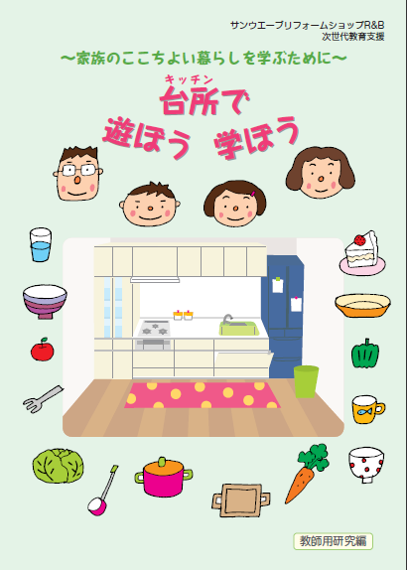
子どもたちのお手伝いの場の中心である台所をもとに進んでお手伝い（仕事）
をしようとする意欲を高める。

・第４学年用 学級指導学習指導案
テーマ：「楽しい食事をくふうしよう」
ねらい：子どもたちに食事をすることの大切さ、楽しさを知ってもらうために、
お手伝いや栄養バランスを考えて楽しい食事をする意欲を育てる。

・第６学年 家庭科学習指導案
テーマ：「バランスのよい食事について考えよう」
ねらい：食品の栄養的な特徴を考え、食品を組み合わせて１食分の献立を考える。
（調理実習の導入としてのご活用いただけます）

＜教材キット＞
黒板使用のもの
■背景ポスター Ａ１サイズ２種（１年生、４年生使用） ■食器・食材マグネット Ａ３サイズ２種（全学年使用）
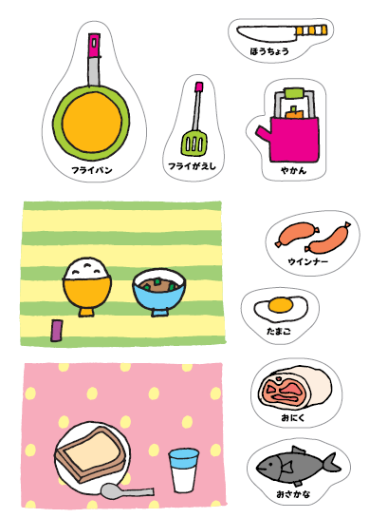
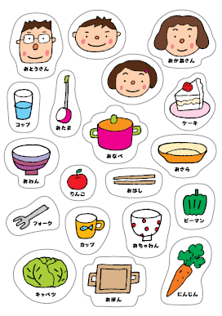
台所（キッチン） 居間（リビング）
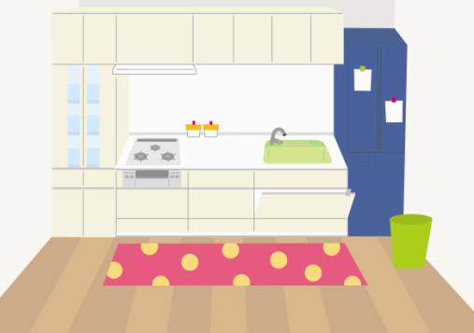
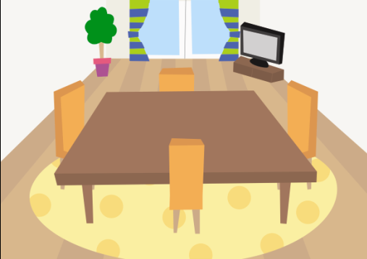

ＣＤ－Ｒに入っているもの

■背景ポスター２種 ■食器・食材マグネット ■ワークシート
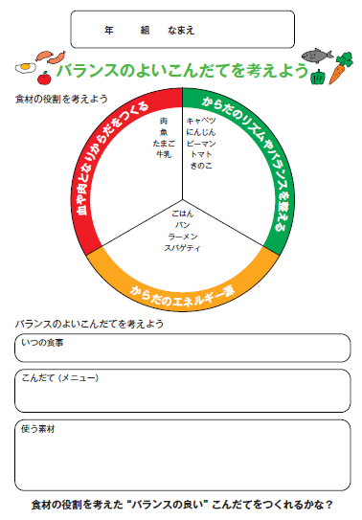
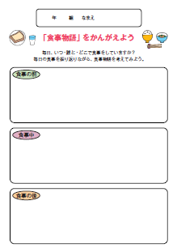
４年生用 ６年生用

サンウエーブリフォームショップＲ＆Ｂ
学級活動教材「台所（キッチン）で遊ぼう 学ぼう」

教材 お申込用紙
学校名 都道
府県 立 学校
学校長名
担当者名
所在地 〒

都道府県
電話番号 ﾒｰﾙｱﾄﾞﾚｽ(あれば)

FAX番号
今後、株式会社教育新聞社またはNPO法人日本持続発展教育推進フォーラムより、ご案内をお送りしても宜しいですか？ | は い ・ いいえ
【個人情報の取り扱いについて】
ご記入いただいた個人情報は、教材の送付および今後の活動のご案内送付のために使われます。ご本人の承諾なく㈱教育新聞社、
NPO法人日本持続発展教育推進フォーラムならびにサンウエーブリフォームショップＲ＆Ｂ 教材事務局以外の第三者へ渡ることは
ありません。

FAXにてお申し込み下さい。
※送付をお急ぎの場合は、事務局までお問合せ下さい。
FAX：０３－５５６５－４９１４

